**KGZ, Gradska knjižnica**

**Središnja knjižnica Rusina i Ukrajinaca**

**Poziva vas na susret s patrijarhom suvremene ukrajinske književnosti, najčitanijem autorom u Ukrajini, čija su djela prevedena na više svjetskih jezika**

**Jurijem Vynnyčukom**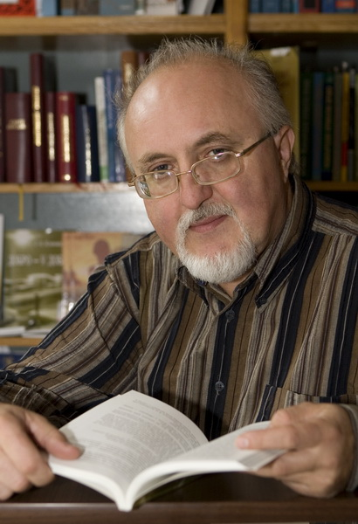

**10. prosinca u 17.00 sati**

**u Gradsku knjižnicu,**

**Odjel za djecu i mlade,**

**Starčevićev trg 4, Zagreb**

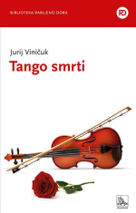**U povodu izlaska knjige**

**„Tango smrti“ u Ediciji Božičević**

**Jurij Vіnіčuk** (**1952.) poznati je ukrajinski književnik, talentirani filolog, urednik, prevoditelj i novinar. Rodio se u gradu Stanislavivu (današnji Ivano-Frankivsk), u zapadnoj Ukrajini. Filologiju je studirao na Prikarpatskom sveučilištu Vasilja Stefanyka. Godine 1974. odlučio se preseliti u Lavov. Postao je redatelj u Lavovskom estradnom kazalištu „Ne žurys'!“ (Ne tuguj!), pisao scenarije i komponirao skladbe za predstave. U razdoblju od 1991. do 1999. radio je kao urednik u časopisima novinama. Prema motivima njegovih bajki snimljena su dva animirana filma.** 